Tiskový materiál k filmu
SVĚTLOPLACHOST
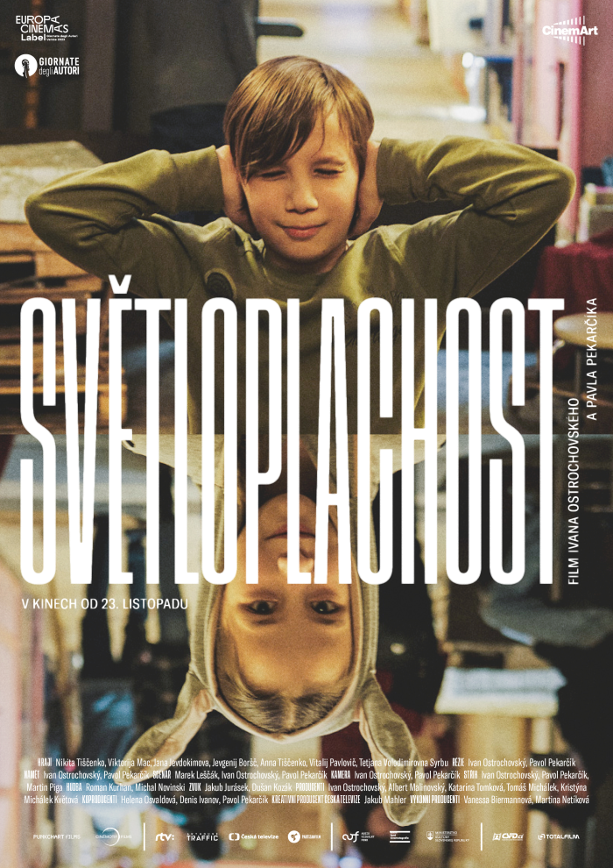

V KINECH OD 23. LISTOPADU 2023
Světloplachost
Mezinárodní název: Photophobia

Film Světloplachost sleduje podoby dětství prostřednictvím dvou ukrajinských dětí, ukrývajících se s rodinami před bombardováním v metru zdevastovaného Charkova. Snímek získal cenu Europa Cinemas Label na festivalu v Benátkách.
Porota, která filmu udělila cenu Europa Cinemas Label 2023, vydala k svému rozhodnutí tento komentář: "Světloplachost je velmi originální a krásně odpozorovaný film, který se odehrává v podzemní stanici charkovského metra uprostřed války na Ukrajině. Není to ale žádný klišovitý válečný příběh. Sledujeme, jak se lidé - a zejména děti - učí vytvořit nový způsob života. Je zde naděje a radost z maličkostí - například z občasného luxusu pocítit slunce na tváři. Film je mimořádně dobře natočený, kameramansky vyniká.”
Film Světloplachost byl Slovenskou filmovou a televizní akademií vybrán jako národní kandidát na cenu americké Akademie filmového umění a věd, tedy na Oscara.

Premiéra v ČR: 23. 11. 2023
Země původu: Slovensko, Česko, Ukrajina
Rok výroby: 2023
Délka: 71 min
Žánr: hraný / dokument
Jazyková verze: ukrajinsky a rusky s českými titulky

Režie: Ivan Ostrochovský, Pavol Pekarčík
Námět: Ivan Ostrochovský, Pavol Pekarčík
Scénář: Marek Leščák, Ivan Ostrochovský, Pavol Pekarčík
Kamera: Ivan Ostrochovský, Pavol Pekarčík
Střih: Ivan Ostrochovský, Pavol Pekarčík, Martin Piga
Zvuk: Jakub Jurásek, Dušan Kozák
Hudba: Roman Kurhan, Michal Novinski
Hrají: Nikita Tiščenko (Niki), Viktorija Mac (Vika), Jana Jevdokimova (Nikiho máma), Jevgenij Boršč (Nikiho nevlastní otec), Anna Tiščenko (Aňa), Vitalij Pavlovič (Cowboy), Tetjana Volodimirovna Syrbu (lékařka Tetjana)

Producenti: Ivan Ostrochovský, Albert Malinovský, Katarína Tomková (Punkchart films), Tomáš Michálek, Kristýna Michálek Květová (Cinémotif Films)
Koproducenti: Rozhlas a televízia Slovenska, Arthouse Traffic, Česká televize - kreativní producent Jakub Mahler, partizanfilm
Podpora: Audiovizuálny fond, Státní fond kinematografie, Ministerstvo kultury SR
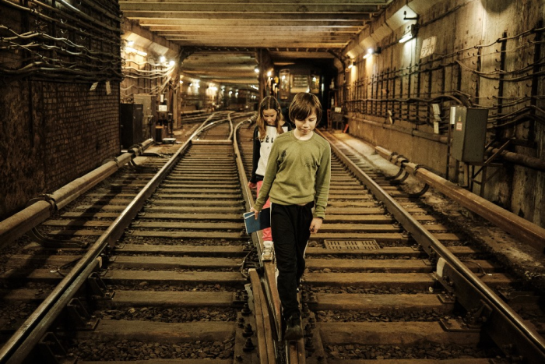

Synopse:
Jedno chladné únorové ráno přijíždí dvanáctiletý Niki a jeho rodina na charkovskou stanici metra, aby se ukryli před děsivou válkou, která zuří v ulicích jejich města. Pro Nikiho rodinu se denní světlo stává synonymem smrtelného nebezpečí. Chlapec nesmí opustit prostory stanice, kde žije spolu se stovkami dalších lidí, pod neustálou září neonových světel. Niki se bezcílně toulá po opuštěných vagónech a nástupištích, a když potká Viku (11), otevře se před ním zcela nový svět. Děti se postupně sbližují a společně nacházejí odvahu opět pocítit na svých tvářích paprsky slunce.

Režijní explikace:
Když jsme na jaře 2022 přijeli s humanitární pomocí na Ukrajinu a usadili se ve stanici charkovského metra mezi lidmi, kteří se ukrývali před válkou, uvědomili jsme si, že pozornost světa se bude zaměřovat především na první linii. Snažili jsme se proto najít obrazy života běžných lidí, abychom je uchovali podle našich nejlepších schopností a ukázali chvíle skutečného lidství v době zničující hrůzy. Zároveň jsme se rozhodli kontrastovat život bez času a cíle, který byli nuceni žít Niki a jeho rodina, s mrazivými scénami odehrávajícími se na povrchu země, pomocí záběrů, natočených na Super 8mm film. Nasnímali jsme pozorování válkou zničené země, která se mohou zdát jako vzdálené představy traumatizovaného dítěte, téměř jako horečný sen z dávno minulých dob, ale společně s diváky si bolestně uvědomujeme, že toto je bohužel realita dnešní Ukrajiny.

Ivan Ostrochovský a Pavol Pekarčík přijeli na Ukrajinu na jaře 2022 spolu s humanitární pomocí a s přestávkami zde natáčením strávili 4 měsíce. Od začátku si uvědomovali, že pozornost světa se bude zaměřovat především na dění na bojištích. Proto se snažili hledat obrazy života běžných lidí, aby je uchovali podle svých nejlepších schopností jako chvíle skutečného lidství v době zničující hrůzy. V Charkově objevili děti skrývající se dva měsíce v metru. Na začátku dubna bezprostředně hrozilo obklíčení Charkova. Nikdo nevěděl, co přinesou následující týdny. Šance, že se děti dostanou ven z úkrytu metra, byla minimální. Děti upadaly do apatie a deprese, které s nimi řešila lékařka dojíždějící do metra. Natáčení filmu s dětmi válkou uvězněnými v metru vycházela ze snahy vytrhnout je z apatie a z narůstající deprese. Pro autory bylo fascinujícím zjištěním, že i v tak nehostinných podmínkách, válka neumí vymazat z dětí jejich dětskost.

Ivan Ostrochovský & Pavol Pekarčík
Ivan a Pavol debutovali celovečerním dokumentárním filmem Sametoví teroristé (2013), který spolu-režírovali s dokumentaristou Petrem Kerekesem a který v sekci Forum na Berlinale získal cenu čtenářů deníku Tagesspiegel.
Pavol pokračoval sólo debutovým hybridním filmem Hluché dny (2019), který soutěžil v sekci Na východ od Západu na MFF Karlovy Vary, zatímco Ivan se vrátil na Berlinale svým hraným debutovým Koza (2015), uvedeném rovněž v sekci Forum. Ivanův druhý hraný celovečerní film Služebníci (2020) měl světovou premiéru v nově etablované soutěži Berlinale Encounters. Ivan je autorem námětu a spoluscenáristou filmu 107 matek (2021), který v soutěži Orizzonti MFF Benátky získal Cenu za nejlepší scénář. Byl oceněn také jako Nejlepší film na Cenách arabských filmových kritiků 2021, a získal nominaci European Discovery - Prix FIPRESCI na Evropských filmových cenách 2022.
Ivan a Pavol jsou společnými autory a režiséry filmu Světloplachost (Photophobia, 2023), který byl ve světové premiéře uveden v sekci Giornate Degli Autori (Dny autorů) na MFF Benátky, kde získal cenu Europa Cinemas Label.

Filmografie:
Ivan Ostrochovský
2023: Světloplachost (Photophobia - hraný/dokument)
2021: 107 matek (hraný)
2020: Služebníci (hraný)
2015: Koza (hraný)
2013: Sametoví teroristé (dokument)

Pavol Pekarčík
2023: Světloplachost (Photophobia - hraný/dokument)
2019: Hluché dny (hybrid)
2013: Sametoví teroristé (dokument)

